TỔNG LIÊN ĐOÀN LAO ĐỘNG VIỆT NAM

**TRƯỜNG ĐẠI HỌC TÔN ĐỨC THẮNG**

**KHOA CÔNG NGHỆ THÔNG TIN**



**HỌ VÀ TÊN SINH VIÊN 1 - MSSV**

**HỌ VÀ TÊN SINH VIÊN 2 - MSSV**

**WEBSITE BÁN VÉ XEM PHIM**

**BÁO CÁO CUỐI KỲ**

**CÔNG NGHỆ JAVA**

**THÀNH PHỐ HỒ CHÍ MINH, NĂM 2023**

TỔNG LIÊN ĐOÀN LAO ĐỘNG VIỆT NAM

**TRƯỜNG ĐẠI HỌC TÔN ĐỨC THẮNG**

**KHOA CÔNG NGHỆ THÔNG TIN**



**HỌ VÀ TÊN SINH VIÊN 1 - MSSV**

**HỌ VÀ TÊN SINH VIÊN 2 - MSSV**

**WEBSITE BÁN VÉ XEM PHIM**

**BÁO CÁO CUỐI KỲ**

**CÔNG NGHỆ JAVA**

Người hướng dẫn

**ThS.Nguyễn Thanh Phong**

**THÀNH PHỐ HỒ CHÍ MINH, NĂM 2023**

**LỜI CẢM ƠN**

Trước tiên, chúng em xin gửi tới Thầy Nguyễn Thanh Phong lời cảm ơn chân thành nhất. Thầy là người đã mang đến cho chúng em nhiều kiến thức, kinh nghiệm và trong môn học Công Nghệ Java. Suốt quá trình giảng dạy, Thầy luôn đưa ra những bài học chân thật, đầy sự tận tâm và nhiệt huyết.

Chúng em cũng xin bày tỏ lòng biết ơn sâu sắc đến tất cả các giáo viên trong Khoa Công nghệ thông tin của Trường Đại học Tôn Đức Thắng. Nhờ những kiến thức và kinh nghiệm mà các thầy cô đã chia sẻ, chúng em đã có thể hoàn thiện bài báo cáo này với chất lượng tốt nhất.

Cuối cùng, chúng em xin gửi lời cảm ơn đến gia đình và các bạn trong nhóm thực hành của chúng tôi. Những người bạn này đã luôn ở bên chúng em trong suốt quá trình học tập và giúp đỡ chúng em, là nguồn động lực rất lớn giúp chúng em tiến bộ hơn trong môn học của mình.

Chúng em rất cảm kích và tự hào khi được học tập và trải nghiệm những điều tuyệt vời như vậy. Chúng em hy vọng rằng sẽ có thể tiếp tục nhận được sự giúp đỡ và hướng dẫn từ các thầy cô để phát triển bản thân và đóng góp vào xã hội. Một lần nữa, chúng em xin chân thành cảm ơn!

*TP. Hồ Chí Minh, ngày ... tháng … năm 20..*

*Tác giả*

*(Ký tên và ghi rõ họ tên)*

**CÔNG TRÌNH ĐƯỢC HOÀN THÀNH**

**TẠI TRƯỜNG ĐẠI HỌC TÔN ĐỨC THẮNG**

Tôi xin cam đoan đây là công trình nghiên cứu của riêng tôi và được sự hướng dẫn khoa học của Ths.Nguyễn Thanh Phong. Các nội dung nghiên cứu, kết quả trong đề tài này là trung thực và chưa công bố dưới bất kỳ hình thức nào trước đây. Những số liệu trong các bảng biểu phục vụ cho việc phân tích, nhận xét, đánh giá được chính tác giả thu thập từ các nguồn khác nhau có ghi rõ trong phần tài liệu tham khảo.

Ngoài ra, trong Dự án còn sử dụng một số nhận xét, đánh giá cũng như số liệu của các tác giả khác, cơ quan tổ chức khác đều có trích dẫn và chú thích nguồn gốc.

**Nếu phát hiện có bất kỳ sự gian lận nào tôi xin hoàn toàn chịu trách nhiệm về nội dung Dự án của mình**. Trường Đại học Tôn Đức Thắng không liên quan đến những vi phạm tác quyền, bản quyền do tôi gây ra trong quá trình thực hiện (nếu có).

*TP. Hồ Chí Minh, ngày … tháng … năm 20..*

*Tác giả*

*(Ký tên và ghi rõ họ tên)*

**WEB BÁN VÉ XEM PHIM**

**TÓM TẮT**

Hiện nay nhu cầu giải trí trong việc xem phim càng ngày được nâng cao do đó thông qua kiến thức về công nghệ Java và kiến thức đã được học về HTML, CSS để hỗ trợ việc bán vé xem phim

Báo cáo này sẽ bao gồm 3 chương chính:

* Chương I: Giới thiệu đề tài và cơ sở lý thuyết
* Chương II: Sơ đồ thiết kế và hình ảnh sản phẩm
* Chương III: Ưu điểm, khuyết điểm sản phẩm và đánh giá thành viên

**MỤC LỤC**

DANH MỤC HÌNH VẼ vi

DANH MỤC BẢNG BIỂU viii

DANH MỤC CÁC CHỮ VIẾT TẮT ix

CHƯƠNG 1. MỞ ĐẦU VÀ TỔNG QUAN ĐỀ TÀI 1

1.1 Lý do chọn đề tài 1

1.2 Mục tiêu thực hiện đề tài 1

1.3 Cơ sở lý thuyết 1

1.3.1 Về mặt lý thuyết 1

1.3.2 Về mặt lập trình 5

1.3.3 Về mặt yêu cầu chức năng 6

1.4 Phạm vi đối tượng của đề tài 7

CHƯƠNG 2. SƠ ĐỒ THIẾT KẾ VÀ HÌNH ẢNH SẢN PHẨM 8

2.1 Sơ đồ thiết kế 8

2.1.1 Giới thiệu Actor và chức năng 8

2.1.2 Sơ đồ Use-Case(Use-Case Diagram) 8

2.1.3 Sơ đồ tuần tự (Sequence Diagram) 14

2.1.4 Sơ đồ Activity(Activity Diagram) 14

2.1.5 Sơ đồ Class (Class Diagram) 14

2.1.6 Sơ đồ Object(Object Diagram) 14

2.1.7 Sơ đồ thực thể (ERD) 14

2.1.8 Sơ đồ quan hệ 14

2.2 Hình ảnh sản phẩm 14

2.2.1 Lưu ý sản phẩm 14

2.2.2 Quy trình đặt vé 15

2.2.3 Quy trình thống kê doanh thu 20

2.2.4 Quy trình quản lý món ăn/ suất chiếu/ phim/ người dùng 21

CHƯƠNG 3. ƯU, NHƯỢC ĐIỂM PHẦN MỀM VÀ ĐÁNH GIÁ 24

3.1 Kết quả kiểm thử 24

3.1.1 Môi trường kiểm thử 24

3.1.2 Tiêu chí kiểm thử 24

3.1.3 Kết quả Kiểm Thử 24

3.2 Ưu điểm phần mềm 26

3.3 Nhược điểm phần mềm 26

3.4 Đánh giá tổng quan sản phẩm 26

3.5 Đánh giá thành viên 26

TÀI LIỆU THAM KHẢO 27

# DANH MỤC HÌNH VẼ

Hình 2.1.2.1: Sơ đồ Usecase tổng quát 9

Hình 2.1.2.1.2: Sơ đồ UseCase chức năng đặt vé 10

Hình 2.1.2.1.3:Sơ đồ UseCase xem thông tin lịch chiếu 10

Hình 2.1.2.1.4: Sơ đồ UseCase chọn thông tin phim 11

Hình 2.1.2.1.5: Sơ đồ UseCase xem lịch sử đặt vé 11

Hình 2.1.2.1.6: Sơ đồ UseCase xem tình trạng tài khoản 11

Hình 2.1.2.2.7: Sơ đồ UseCase khóa thông tin 12

Hình 2.1.2.2.8: Sơ đồ UseCase sửa thông tin 12

Hình 2.1.2.2.9: Hình ảnh UseCase thêm thông tin 13

Hình 2.1.2.3.10: Hình ảnh UseCase xác nhận thanh toán 13

Hình 2.1.2.3.11: Hình ảnh UseCase xem thống kê 14

Hình 2.2.2.12: Giao diện trang chủ 15

Hình 2.2.2.13: Giao diện chi tiết phim 16

Hình 2.2.2.14: Giao diện lịch chiếu 17

Hình 2.2.2.15: Giao diện lựa chọn chỗ ngồi 18

Hình 2.2.2.16: Giao diện chọn món ăn 19

Hình 2.2.2.17: Giao diện xác nhận thanh toán 19

Hình 2.2.2.18: Giao diện xác nhận thanh toán thành công 20

Hình 2.2.3.19: Giao diện thống kê theo quý 20

Hình 2.2.3.20: Giao diện thống kê theo năm 21

Hình 2.2.3.21: Giao diện thống kê theo tháng 21

Hình 2.1.3.22: Giao diện hiển thị quản lý tổng quát 22

Hình 2.1.3.23: Giao diện sửa tổng quát 22

Hình 2.2.3.24: Giao diện thêm tổng quát 23

# DANH MỤC BẢNG BIỂU

Bảng 3.1.2.1: Bảng tiêu chí Testing 24

Bảng 3.1.2.2: Bảng Testing Unit Test 25

Bảng 3.1.3.3: Bảng Testing System Test 26

# DANH MỤC CÁC CHỮ VIẾT TẮT

# MỞ ĐẦU VÀ TỔNG QUAN ĐỀ TÀI

## Lý do chọn đề tài

* Trong thời đại chuyển đổi số hiện nay, việc tối ưu hóa các nghiệp vụ đang là vấn đề được đặt lên hàng đầu để tối đa được lợi nhuận của doanh nghiệp. Trong đó những nghiệp vụ đơn giản như việc đặt xe, đặt vé các thể loại là một trong những ưu tiên tối ưu nhất để tăng lượng khách hàng sử dụng dịch vụ và giảm thời gian chờ đợi khách hàng.
* Hiểu được nhu cầu đó nên chúng em quyết định lựa chọn web bán vé xem phim và đó đồng thời cũng là thử thách của chúng em khi phải thực sự hiểu được quy trình bán vé để đưa tới sản phẩm chính xác và tối ưu nhất.

## Mục tiêu thực hiện đề tài

* Đề tài này mong muốn đem tới một trang web giúp người dùng có thể dễ dàng đặt vé với những thao tác người dùng đơn giản đồng thời tiện lợi và đầy đủ.
* Ngoài ra giao diện dễ nhìn gây dịu mắt người dùng cũng là thứ cần để quan tâm để có thể đem lại trải nghiệm tốt nhất
* Hơn nữa, trang web đặt vé cung cấp khách hàng một loạt thông tin hữu ích về các suất chiếu, phim đang chiếu, giá vé và các chương trình khuyến mãi. Điều này giúp cho khách hàng có thể dễ dàng lựa chọn suất chiếu phù hợp với họ và tiết kiệm chi phí. Ngoài ra, trang web đặt vé còn giúp rạp chiếu phim nâng cao khả năng tiếp cận khách hàng, gia tăng doanh thu và cạnh tranh hiệu quả với các rạp chiếu phim khác trên thị trường.

## Cơ sở lý thuyết

### Về mặt lý thuyết

#### Java

Java là một ngôn ngữ lập trình phổ biến được thiết kế để hỗ trợ tính đa nhiệm, dễ bảo trì và chạy trên nền tảng đa nền tảng. Dưới đây là một số cơ sở lý thuyết quan trọng của Java:

* Đa nền tảng (Platform Independence):
  + Mã nguồn Java được biên dịch thành bytecode, một dạng mã nguồn trung gian không phụ thuộc vào nền tảng.
  + Bytecode này có thể chạy trên bất kỳ máy ảo Java (JVM - Java Virtual Machine) nào, giúp chương trình Java chạy trên nhiều hệ điều hành và kiến trúc máy tính khác nhau mà không cần sửa đổi mã nguồn.
* Nguyên tắc "Write Once, Run Anywhere" (WORA):
  + Điều này đề cập đến khả năng viết mã một lần và chạy trên mọi nền tảng hỗ trợ Java mà không cần biên dịch lại.
* Hướng đối tượng (Object-Oriented Programming - OOP):
  + Java là ngôn ngữ lập trình hướng đối tượng, với các khái niệm như class, object, encapsulation, inheritance, và polymorphism.
  + Đối tượng được sử dụng để tổ chức và quản lý mã nguồn, giúp tăng tính tái sử dụng và dễ bảo trì.
* Thư viện (Standard Library):
  + Java có một thư viện lớn và mạnh mẽ, cung cấp nhiều gói và lớp để thực hiện nhiều công việc khác nhau, từ xử lý chuỗi đến giao tiếp mạng và đồ họa.
* Giao diện đồ họa (Swing, JavaFX):
  + Java cung cấp các thư viện để phát triển giao diện đồ họa sử dụng Swing và JavaFX, giúp việc phát triển ứng dụng đa dạng và hấp dẫn.

#### Java Spring

* IoC (Inversion of Control):
  + Spring thực hiện nguyên tắc IoC, nơi đối tượng không tạo ra chính nó, mà được tạo ra và quản lý bởi một container IoC (thường là ApplicationContext). Điều này giúp giảm sự phụ thuộc giữa các đối tượng và tăng tính linh hoạt của ứng dụng.
* DI (Dependency Injection):
  + Dependency Injection là một khía cạnh của IoC trong Spring. Đối tượng không phải lo lắng về cách tạo ra các phụ thuộc của nó, mà được cung cấp (inject) bởi container IoC thông qua constructor, setter method, hoặc các annotation.
* Spring Container:
  + Spring Container là nơi quản lý và chứa các đối tượng của ứng dụng. Có hai loại container chính là BeanFactory và ApplicationContext.
* Bean:
  + Trong ngữ cảnh của Spring, bean là một đối tượng được quản lý bởi Spring Container. Bean được định nghĩa thông qua cấu hình XML, Java Annotation hoặc Java Configuration.
* Aspect-Oriented Programming (AOP):
  + Spring hỗ trợ AOP để tách rời các quy tắc giao tiếp, như logging hoặc transnational management, từ logic chính của ứng dụng. Điều này giúp giảm sự phức tạp của mã và tăng tính tái sử dụng.
* MVC (Model-View-Controller):
  + Spring cung cấp một mô hình MVC để phát triển các ứng dụng web. Controller nhận các yêu cầu, xử lý chúng và gửi dữ liệu đến View để hiển thị kết quả.
* Spring Boot:
  + Spring Boot là một dự án con của Spring, được thiết kế để giảm bớt sự phức tạp khi phát triển ứng dụng Spring. Nó cung cấp các giải pháp mặc định và cấu hình tự động để giúp triển khai nhanh chóng và dễ dàng.
* Spring Data:
  + Spring Data cung cấp một cách tiện lợi để tương tác với các cơ sở dữ liệu. Nó giúp giảm công đoạn lặp lại trong việc xử lý dữ liệu và tích hợp linh hoạt với nhiều loại cơ sở dữ liệu khác nhau.
* Spring Security:
  + Spring Security cung cấp các tính năng bảo mật mạnh mẽ để bảo vệ ứng dụng, bao gồm xác thực, ủy quyền và quản lý phiên làm việc.
* Spring Integration:
  + Spring Integration giúp tích hợp các hệ thống và ứng dụng khác nhau thông qua các mô hình truyền thống như message-driven architecture (MDA) và enterprise integration patterns (EIP).

#### Thymeleaf

* Template Engine:
  + Thymeleaf là một động lực, tức là nó giúp kết hợp dữ liệu của ứng dụng với các mẫu (templates) để tạo ra các trang web động.
* Natural Templates:
  + Thymeleaf mô phỏng cú pháp HTML, điều này giúp làm cho các mẫu của nó dễ đọc và dễ hiểu. Người phát triển có thể nhìn vào mã nguồn HTML và hiểu được cách dữ liệu sẽ được hiển thị.
* Integration with Spring:
  + Thymeleaf tích hợp tốt với Spring Framework, cung cấp tính năng tự động đọc và hiển thị dữ liệu từ các đối tượng Java được truyền từ Controller.
* Expression Language (Thymeleaf Standard Dialect):
  + Thymeleaf sử dụng một ngôn ngữ biểu diễn (expression language) để tương tác với dữ liệu. Cú pháp của nó là thân thiện với HTML và có thể nhúng trực tiếp vào mã nguồn HTML.

#### Postgre

* Hệ Quản Trị Cơ Sở Dữ Liệu (DBMS):
  + PostgreSQL là một hệ quản trị cơ sở dữ liệu (DBMS), chủ yếu tập trung vào việc quản lý và tổ chức dữ liệu mối quan hệ.
* Cơ Sở Dữ Liệu Mối Quan Hệ (RDBMS):
  + PostgreSQL sử dụng mô hình cơ sở dữ liệu mối quan hệ, trong đó dữ liệu được tổ chức thành các bảng có mối quan hệ với nhau thông qua khóa ngoại.
* SQL (Structured Query Language):
  + PostgreSQL sử dụng SQL để truy vấn và tương tác với cơ sở dữ liệu. Nó hỗ trợ các lệnh cơ bản như SELECT, INSERT, UPDATE, DELETE, cũng như các phương thức mở rộng và các chức năng phức tạp.
* Đa Người Dùng và Phân Quyền:
  + PostgreSQL hỗ trợ nhiều người dùng và cung cấp hệ thống phân quyền mạnh mẽ. Quản trị viên có thể kiểm soát quyền truy cập của người dùng đến cơ sở dữ liệu và các bảng cụ thể.
* Khóa Chính và Khóa Ngoại:
  + PostgreSQL hỗ trợ xác định khóa chính (primary key) và khóa ngoại (foreign key) để xác định mối quan hệ giữa các bảng.

### Về mặt lập trình

* Sử dụng ngôn ngữ HTML, CSS để xây dựng web,
* Java: Đây là ngôn ngữ lập trình phía server, được sử dụng để lấy dữ liệu từ cơ sở dữ liệu.
* Postgre: Đây là hệ quản trị cơ sở dữ liệu được sử dụng để lưu trữ thông tin.
* Framework: Các framework như Spring Data JPA dùng để hỗ trợ cho việc giao tiếp giữa Client và Server và View Template
* Các công nghệ khác như AJAX, JSON và các tiêu chuẩn web khác như HTTP để tăng tính năng và hiệu quả của trang web.
* Trang Web trên sẽ sử dụng mô hình Client - Server với HTTP Request lẫn cơ chế Server – Rendering bằng View Template nhằm đem lại trải nghiệm người dùng tốt nhất

### Về mặt yêu cầu chức năng

#### Yêu cầu chức năng

* Các chức năng cho khách hàng:
  + Đặt vé online: Khách hàng có thể đăng nhập vào trang, chọn phim, suất chiếu, ghế ngồi và số lượng vé để đặt trực tuyến.
  + Tìm kiếm phim và suất chiếu: Khách hàng có thể tìm kiếm phim và suất chiếu theo ngày, giờ, tên phim và địa điểm.
  + Thanh toán trực tuyến: Khách hàng có thể thanh toán vé của mình trực tuyến qua phương thức ví điện tử Momo,...(ko có)
  + Quản lý tài khoản: Khách hàng có thể quản lý thông tin cá nhân, lịch sử đặt vé, các ưu đãi và thông báo của trang web.
* Các chức năng cho admin:
  + Quản lý phim và suất chiếu: Admin có thể thêm, sửa và xóa thông tin phim và suất chiếu.
  + Quản lý đặt vé: Admin có thể xem, xác nhận, hủy bỏ các đơn đặt vé của khách hàng.
  + Quản lý khách hàng: Admin có thể xem, sửa và xóa thông tin cá nhân của khách hàng.
  + Quản lý doanh thu: Admin có thể xem doanh thu theo phim, suất chiếu và ngày, tháng, năm.
  + Quản lý ưu đãi và khuyến mãi: Admin có thể thêm, sửa và xóa các ưu đãi và khuyến mãi để áp dụng cho khách hàng.
  + Quản lý menu: Admin có thể thêm xóa sửa các combo, đồ ăn có bán trong rạp.

#### Yêu cầu Phi Chức năng

* Trang Web phải đảm bảo việc kiểm thử về mặt Unit và kiểm thử về giao diện
* Trang Web phải đảm bảo các tiêu chuẩn cơ bản về bảo mật thông tin tránh về các cuộc tấn công DDOS, SQL Injection…
* Trang Web phải đảm bảo các tiêu chuẩn số lượng phục vụ khách hàng tối thiểu là 10 người / 1 phút
* Trang Web phải có các tiêu chuẩn về chống gián điệp và có các phương thức tránh bị rò rỉ thông tin và tiêu hủy thông tin khi cần thiết

## Phạm vi đối tượng của đề tài

Trang web có phạm vi rộng rãi, chứa thông tin về các rạp chiếu phim thuộc hệ thống, thông tin về các bộ phim đang chiếu và sắp chiếu, giá vé, lịch chiếu, các chương trình khuyến mãi, và cập nhật tin tức về nghệ thuật điện ảnh. Đồng thời, trang web cung cấp cho khách hàng nhiều dịch vụ tiện ích như đặt vé trực tuyến và mua vé trực tuyến, giúp họ tiết kiệm thời gian và tránh tình trạng hết vé khi đến rạp chiếu phim.

Trang web dành cho nhiều đối tượng khách hàng. Đối tượng chính là những người quan tâm đến các bộ phim mới nhất và muốn tra cứu thông tin về rạp chiếu phim trong hệ thống. Ngoài ra, trang web cũng phục vụ những người muốn đặt vé hoặc mua vé trực tuyến để tận hưởng sự thuận tiện và tránh những phiền toái khi đến rạp xem phim. Cuối cùng, trang web còn hướng đến đối tượng là nhân viên quản lý của hệ thống, bao gồm quản lý rạp chiếu phim, quản lý đặt vé và những công việc liên quan đến việc bán vé trực tuyến.

# SƠ ĐỒ THIẾT KẾ VÀ HÌNH ẢNH SẢN PHẨM

## Sơ đồ thiết kế

### Giới thiệu Actor và chức năng

Trang Web sinh ra để phục vụ 2 actor chính là Người Quản lý (mang vai trò là Admin) và khách hàng mua vé (mang vai trò là người đặt vé)

|  |  |  |
| --- | --- | --- |
| STT | Actor | Chức Năng |
| 1 | Quản lý | + Khóa khách hàng  + Thêm, xóa, sửa thông tin phim  + Thêm, xóa, sửa thông tin đồ ăn  + Thêm, xóa, sửa thông tin suất chiếu  + Đăng nhập |
| 2 | Khách hàng | + Đặt vé  + Xem thông tin phim  + Xem thông tin lịch chiếu  + Đăng kí/ Đăng nhập  + Xem thông tin tài khoản  + Xem lịch sử đặt phim và tình trạng vé |
| 3 | Tiếp tân | + Xác nhận tình trạng thanh toán vé  + Đăng nhập |
| 4 | Administration | + Bao gồm các quyền của các nhân viên  + Thêm, khóa nhân viên  + Đăng nhập |
| 5 | Kế toán | + Xem thống kê  + Đăng nhập |

### Sơ đồ Use-Case(Use-Case Diagram)

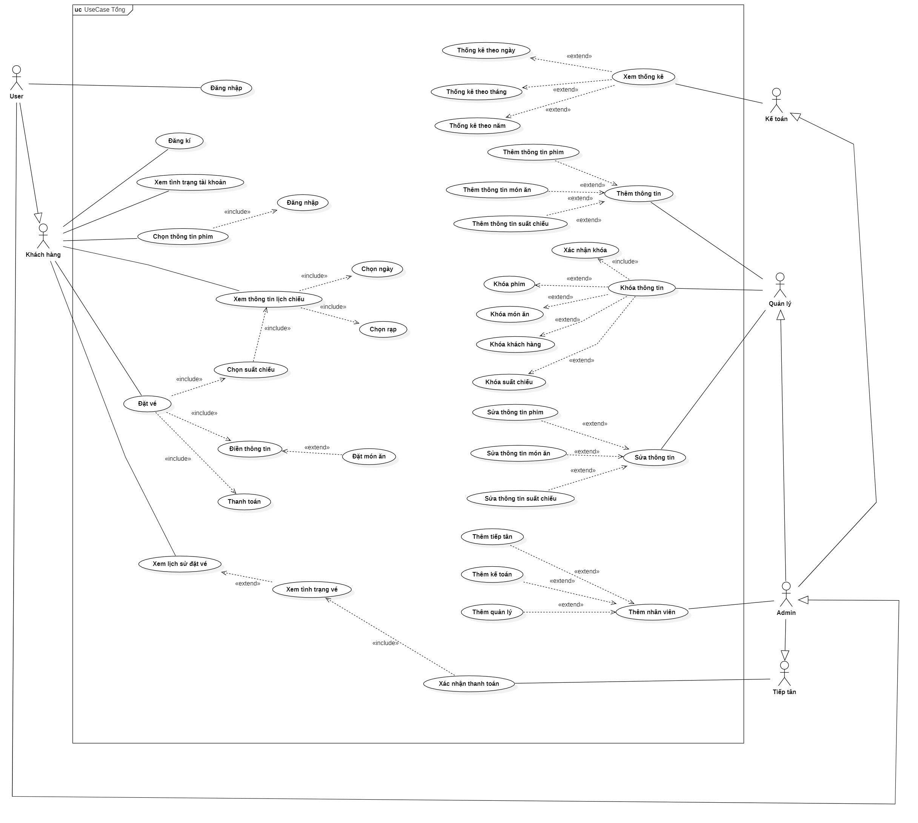

Hình 2.1.2.: Sơ đồ Usecase tổng quát

#### Khách hàng

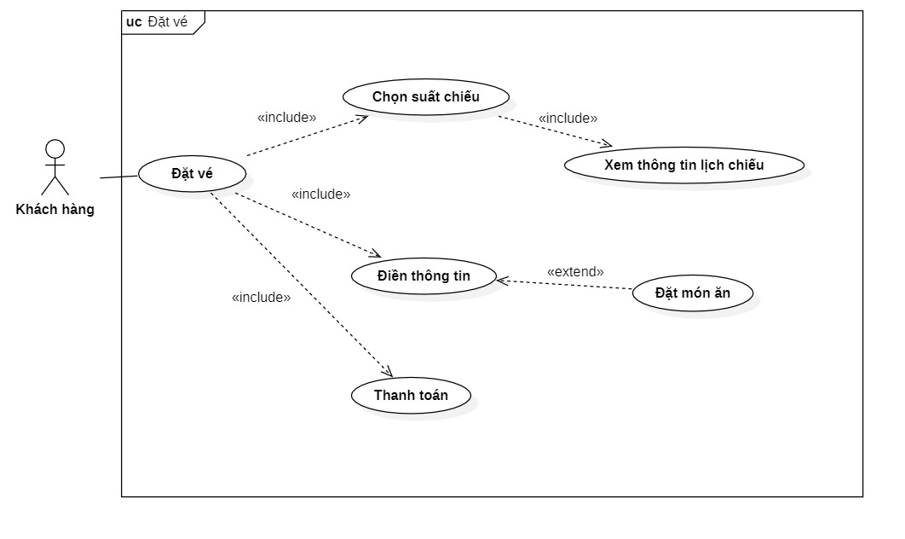

Hình 2.1.2.1.: Sơ đồ UseCase chức năng đặt vé

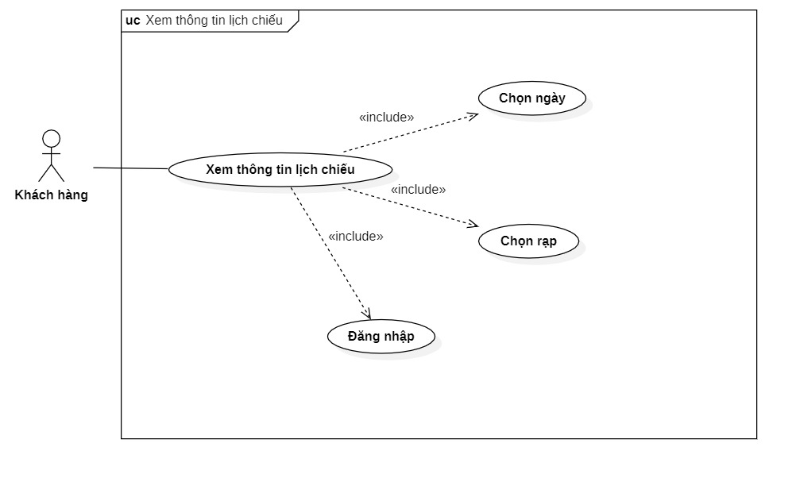

Hình 2.1.2.1.:Sơ đồ UseCase xem thông tin lịch chiếu

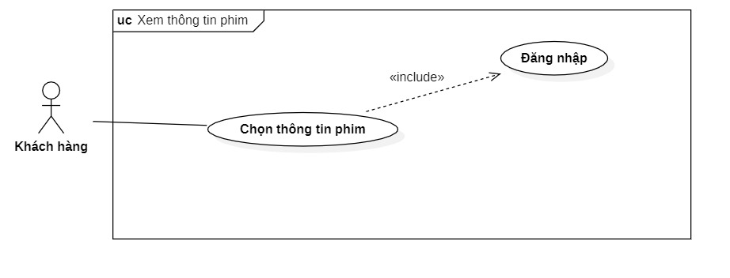

Hình 2.1.2.1.: Sơ đồ UseCase chọn thông tin phim

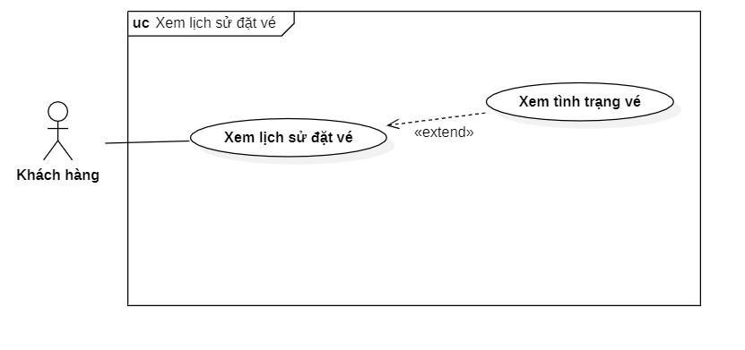

Hình 2.1.2.1.: Sơ đồ UseCase xem lịch sử đặt vé

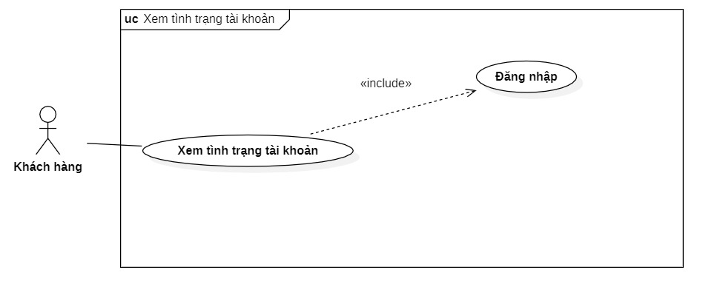

Hình 2.1.2.1.: Sơ đồ UseCase xem tình trạng tài khoản

#### Quản lý

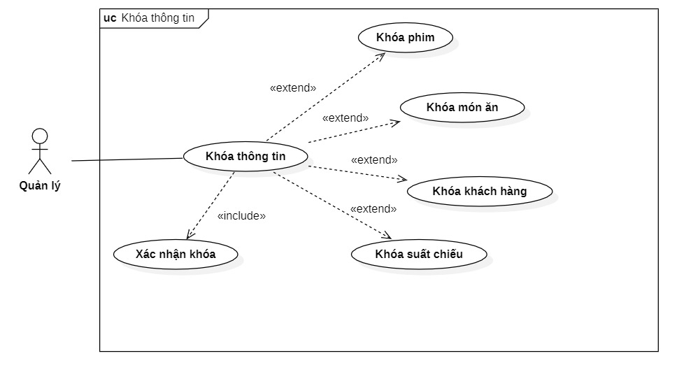

Hình 2.1.2.2.: Sơ đồ UseCase khóa thông tin

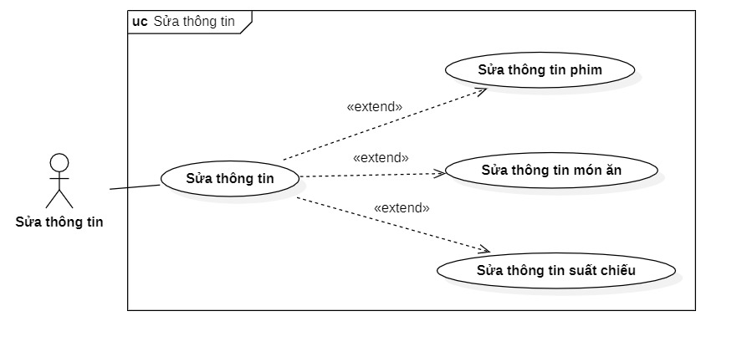

Hình 2.1.2.2.: Sơ đồ UseCase sửa thông tin

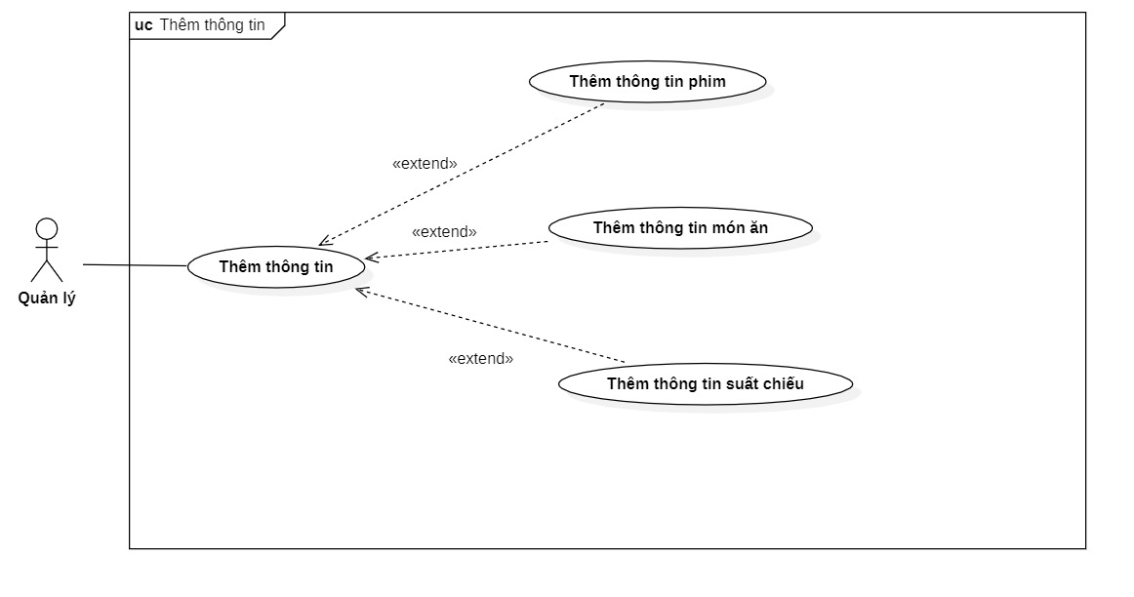

Hình 2.1.2.2.: Hình ảnh UseCase thêm thông tin

#### Tiếp tân

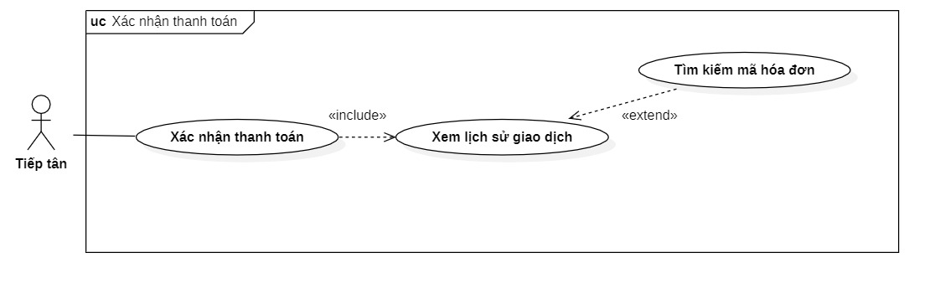

Hình 2.1.2.3.: Hình ảnh UseCase xác nhận thanh toán

#### Kế toán

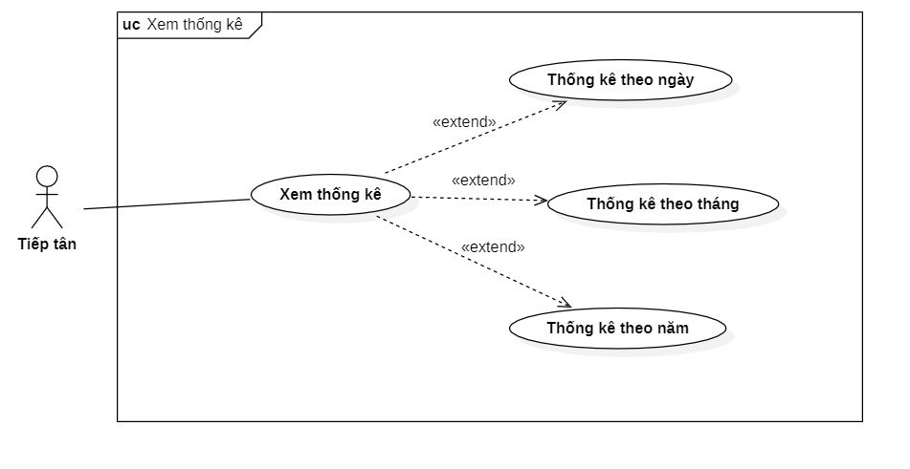

Hình 2.1.2.3.: Hình ảnh UseCase xem thống kê

### Sơ đồ tuần tự (Sequence Diagram)

### Sơ đồ Activity(Activity Diagram)

### Sơ đồ Class (Class Diagram)

### Sơ đồ Object(Object Diagram)

### Sơ đồ thực thể (ERD)

### Sơ đồ quan hệ

## Hình ảnh sản phẩm

### Lưu ý sản phẩm

* Sản phẩm nên được chạy trên hệ điều hành Windows với trình duyệt Chrome để được hiệu quả tốt nhất.
* Tùy vào độ phân giải màn hình sản phẩm sẽ được hiển thị tuy khác biệt nhưng không đáng kể
* Tùy vào cấu hình phần cứng sẽ mang lại trải nghiệm khác nhau giữa các người dùng

### Quy trình đặt vé

* Đầu tiên, khách hàng sẽ được chuyển hướng về trang chủ

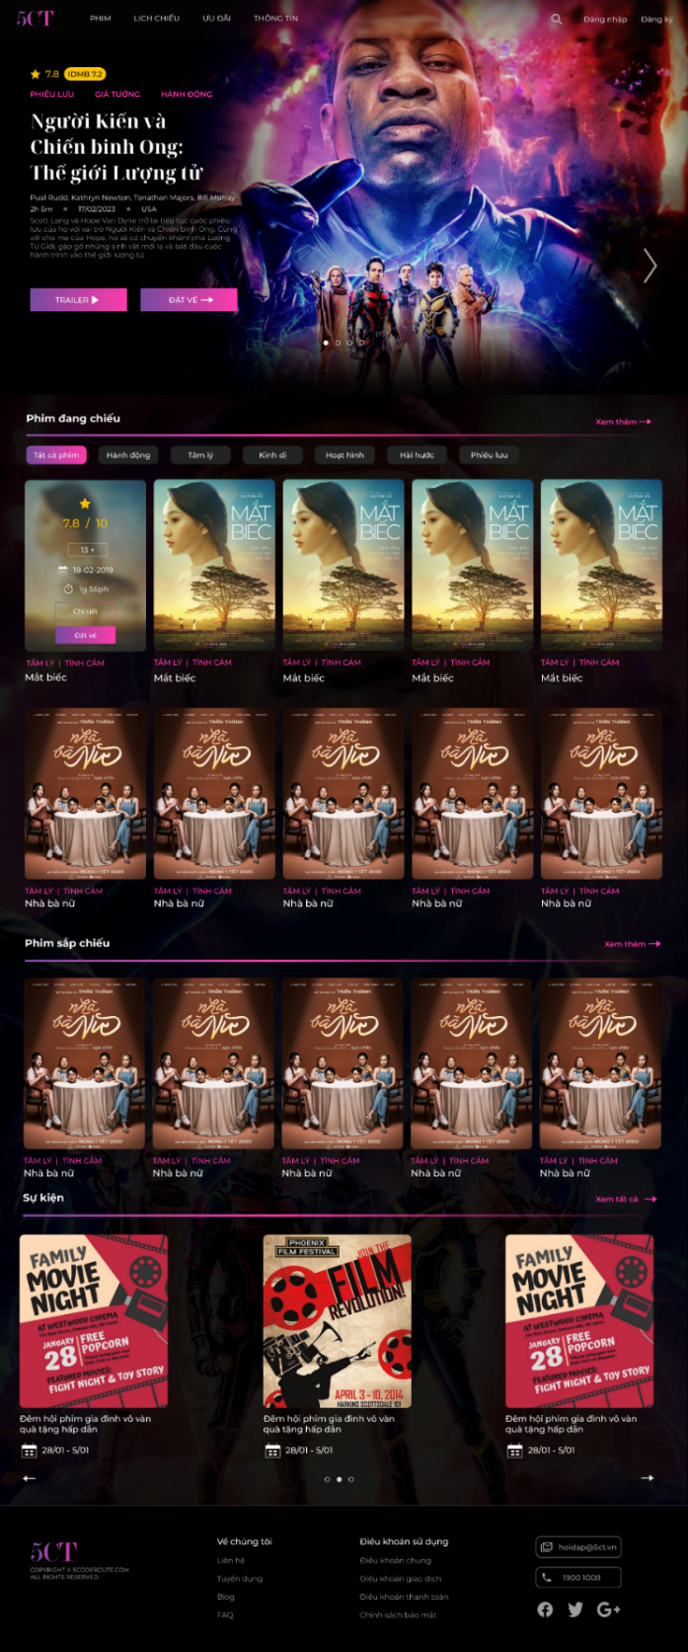

Hình 2.2.2.: Giao diện trang chủ

* Nếu khách hàng muốn xem chi tiết một bộ phim nào thì nhấn vào nút xem chi tiết hoặc nếu muốn đặt vé thì bấm nút đặt vé

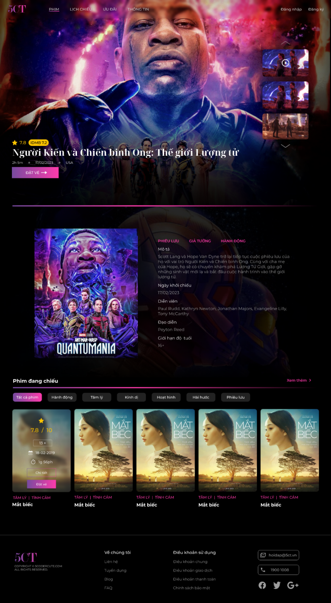

Hình 2.2.2.: Giao diện chi tiết phim

* Để tiếp tục quy trình thì khách hàng chọn nút đặt vé
* Khách hàng chọn ngày và giờ để xem lịch chiếu

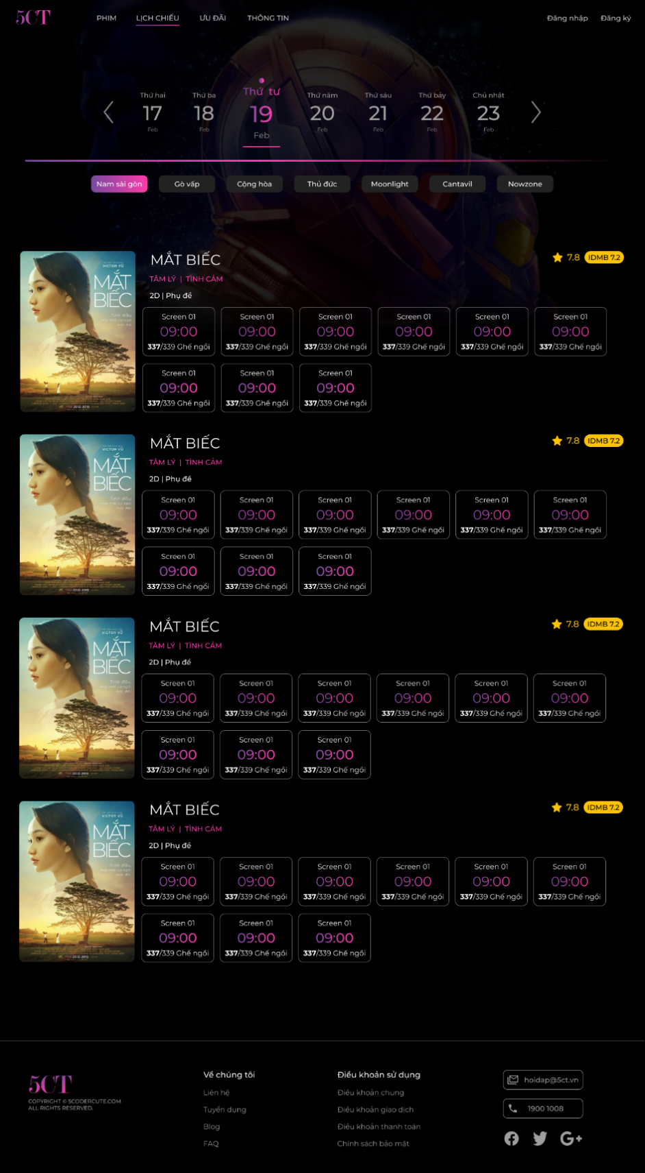

Hình 2.2.2.: Giao diện lịch chiếu

* Tiếp theo khách hàng lựa chọn chỗ ngồi( Lưu ý mỗi khách hàng chỉ tối đa có 2 chỗ)

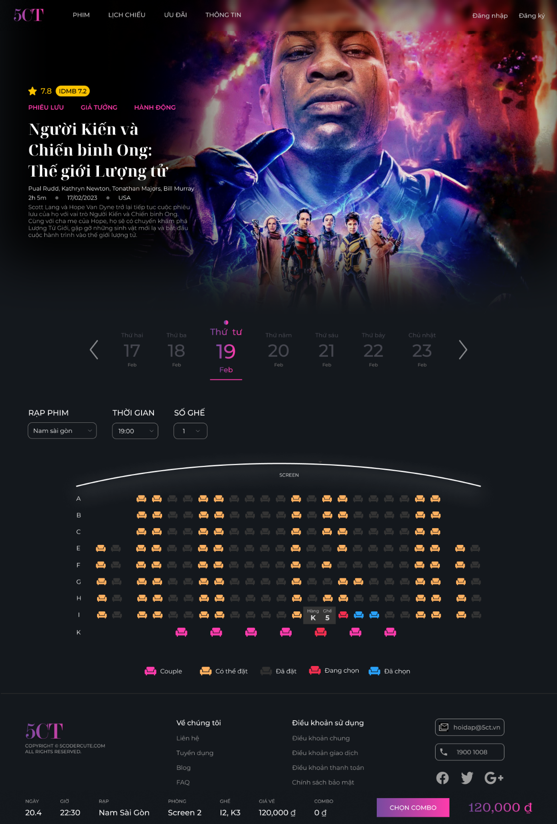

Hình 2.2.2.: Giao diện lựa chọn chỗ ngồi

* Khách hàng bắt đầu chọn món ăn nếu cần

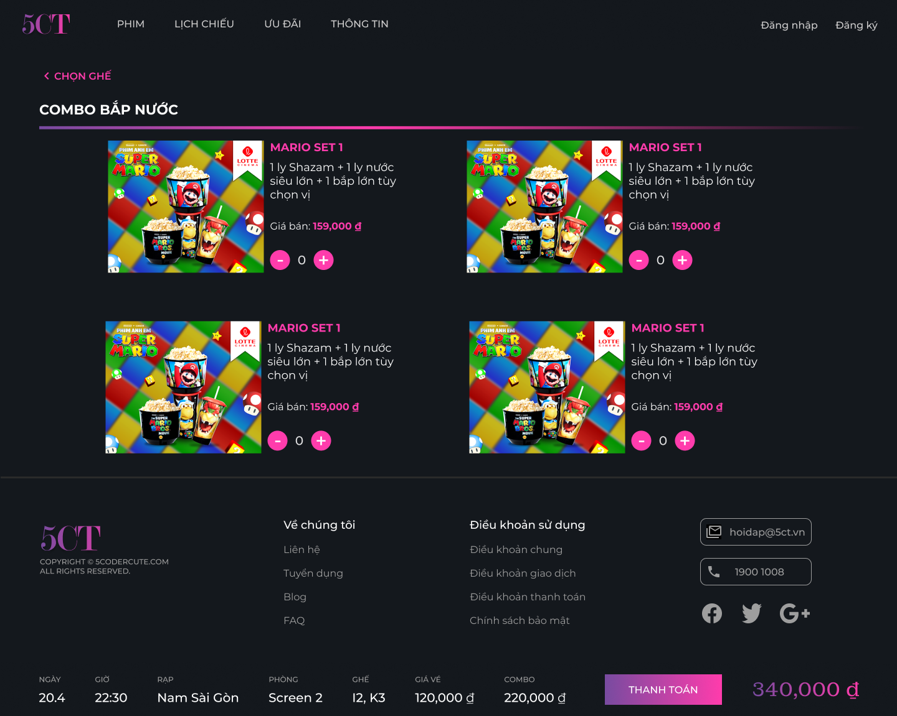

Hình 2.2.2.: Giao diện chọn món ăn

* Sau đó khách hàng bắt đầu xác nhận thông tin lần cuối trước khi thanh toán

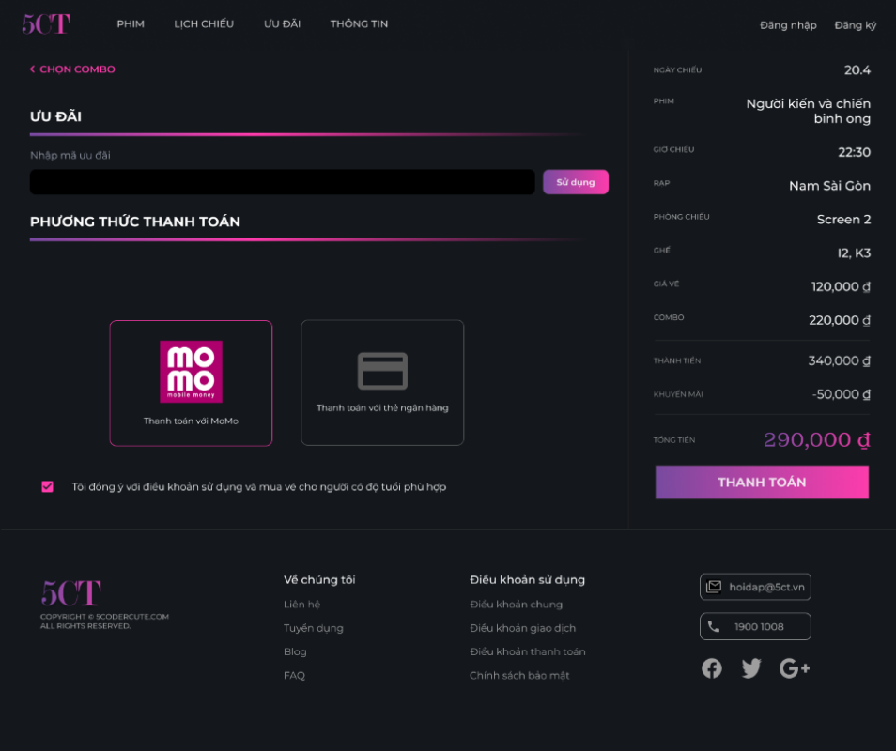

Hình 2.2.2.: Giao diện xác nhận thanh toán

* Cuối cùng khách hàng bấm nút thanh toán và thanh toán

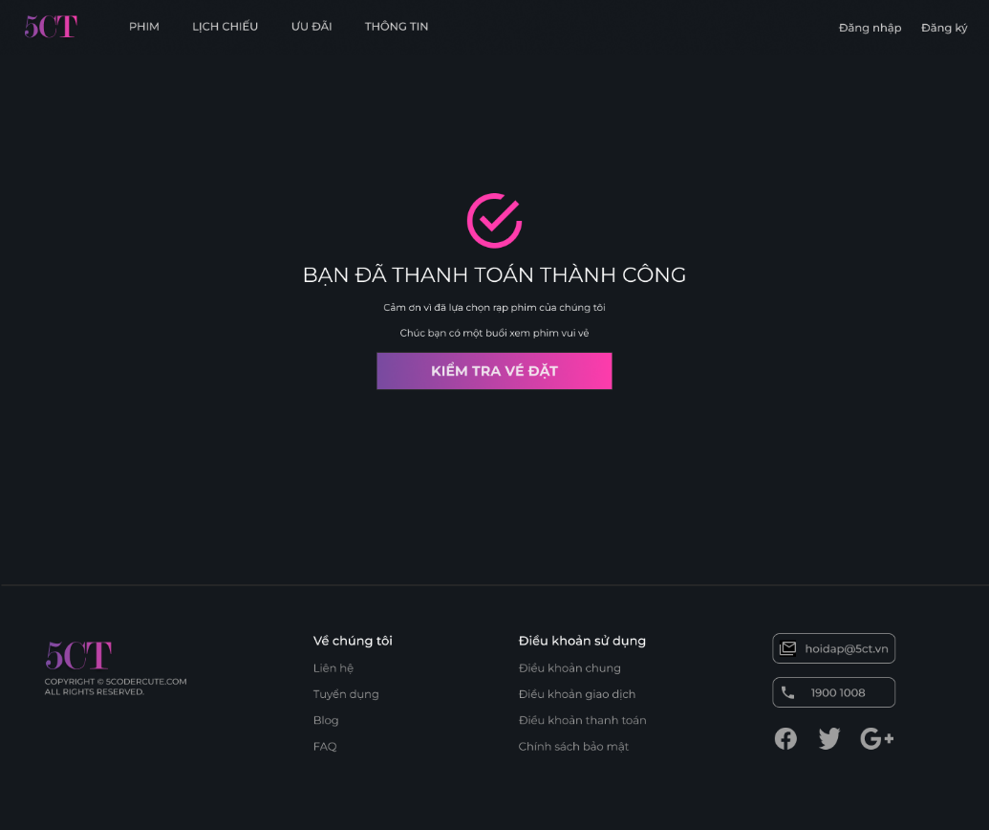

Hình 2.2.2.: Giao diện xác nhận thanh toán thành công

### Quy trình thống kê doanh thu

* Kế toán có thể chọn giao diện thống kê theo tháng/quý/năm

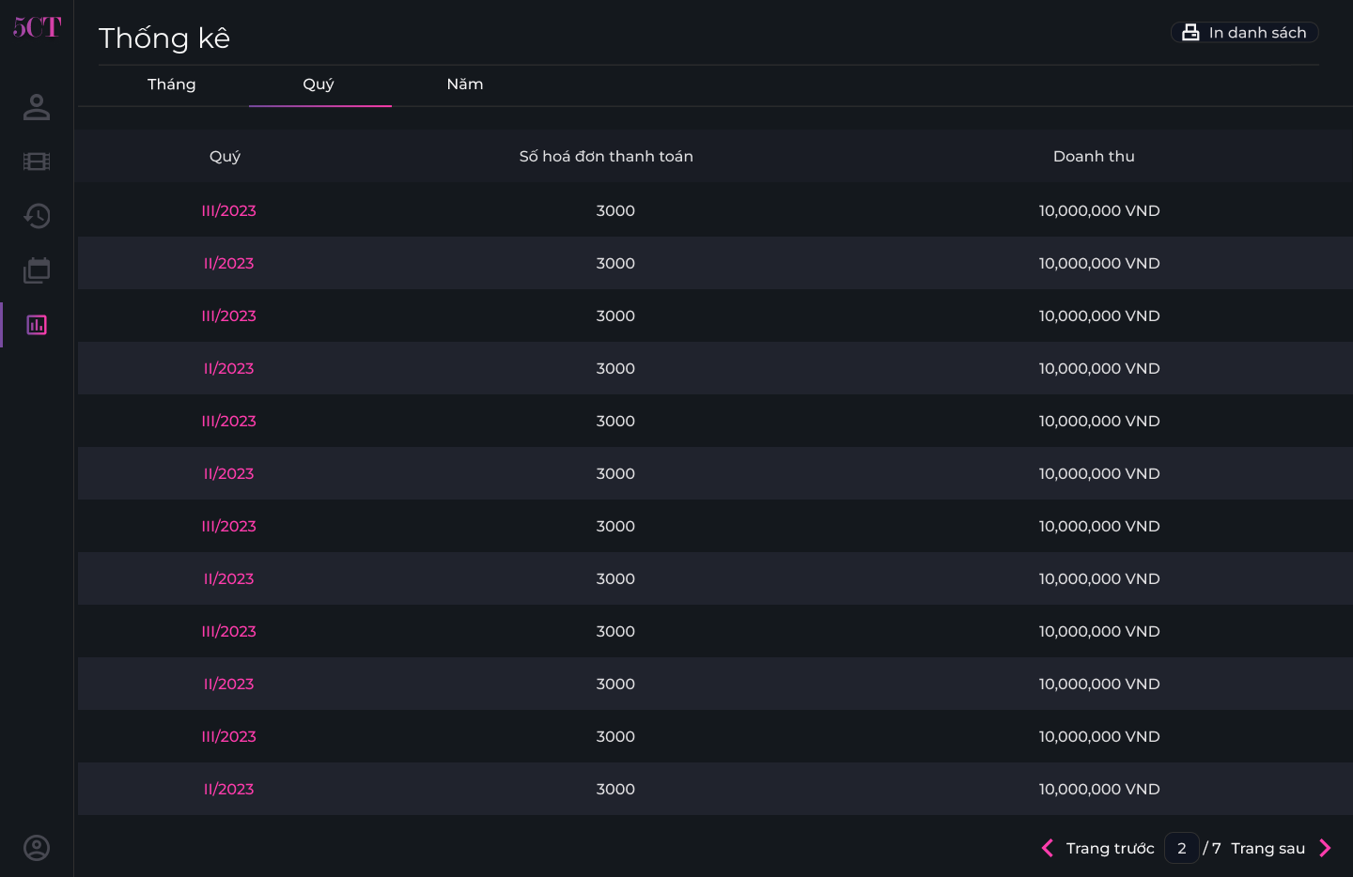

Hình 2.2.3.: Giao diện thống kê theo quý

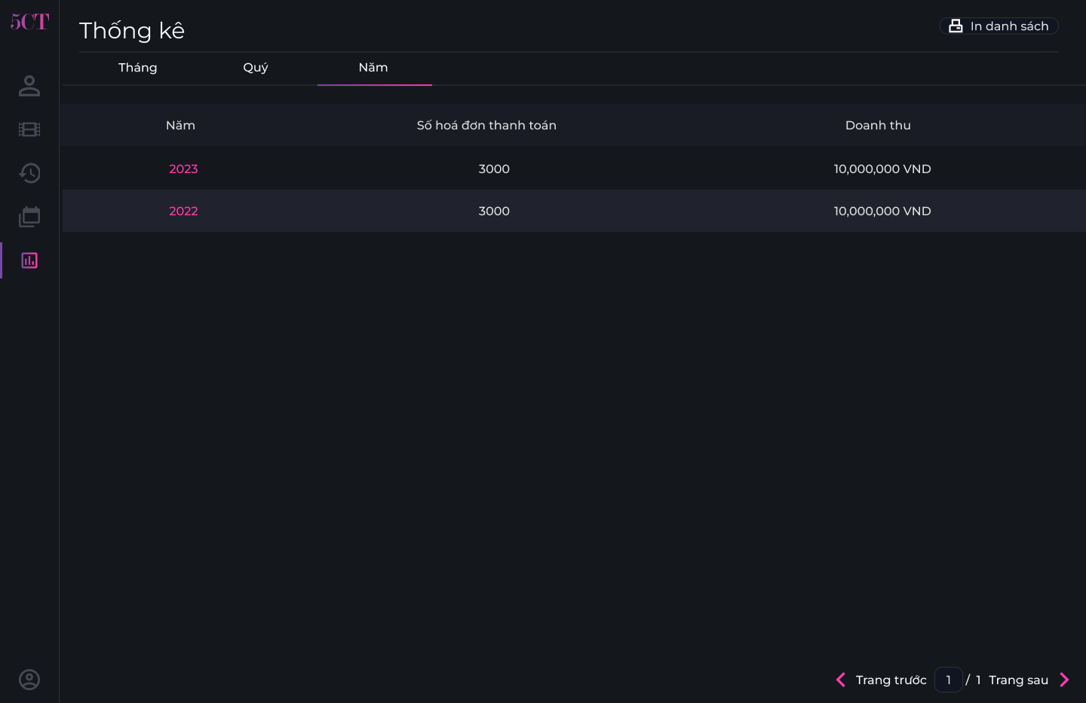

Hình 2.2.3.: Giao diện thống kê theo năm

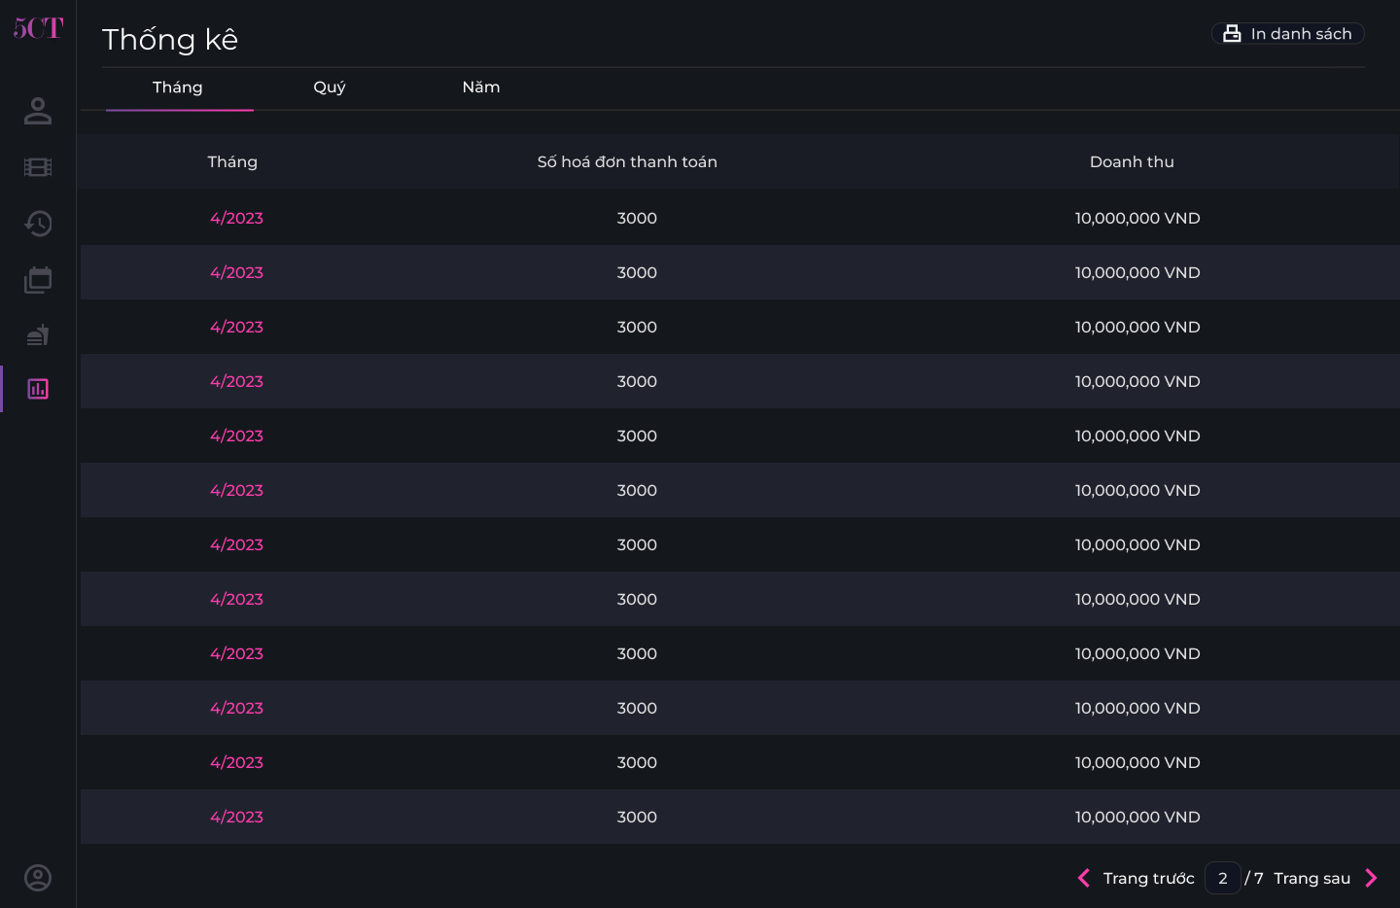

Hình 2.2.3.: Giao diện thống kê theo tháng

### Quy trình quản lý món ăn/ suất chiếu/ phim/ người dùng

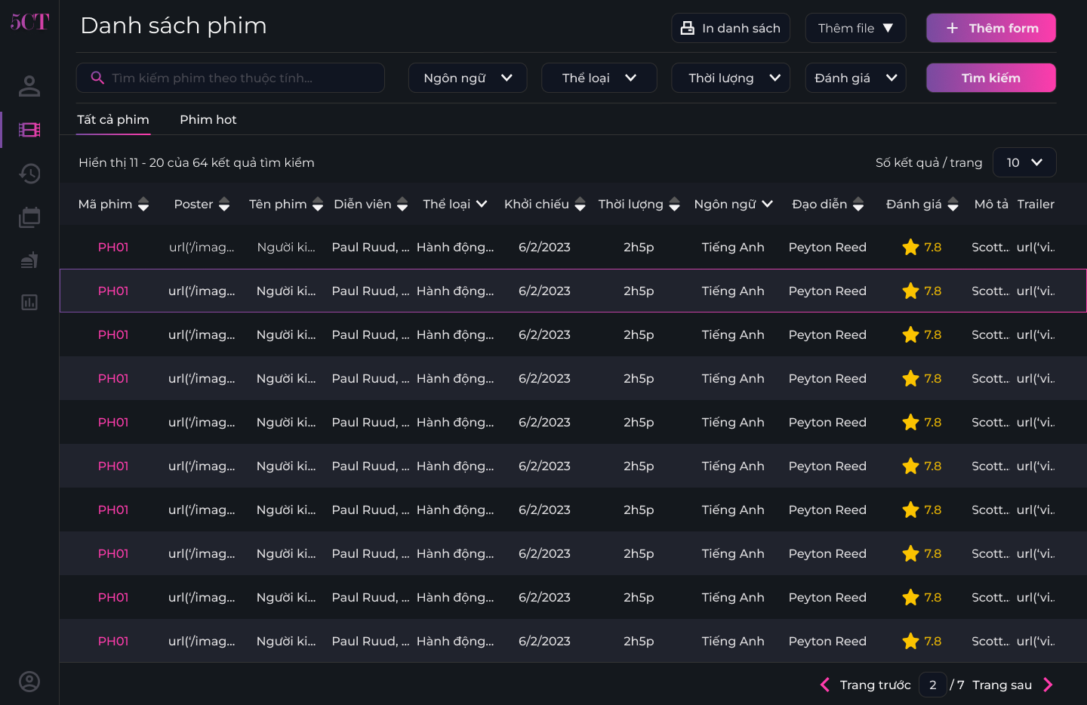

Hình 2.1.3.: Giao diện hiển thị quản lý tổng quát

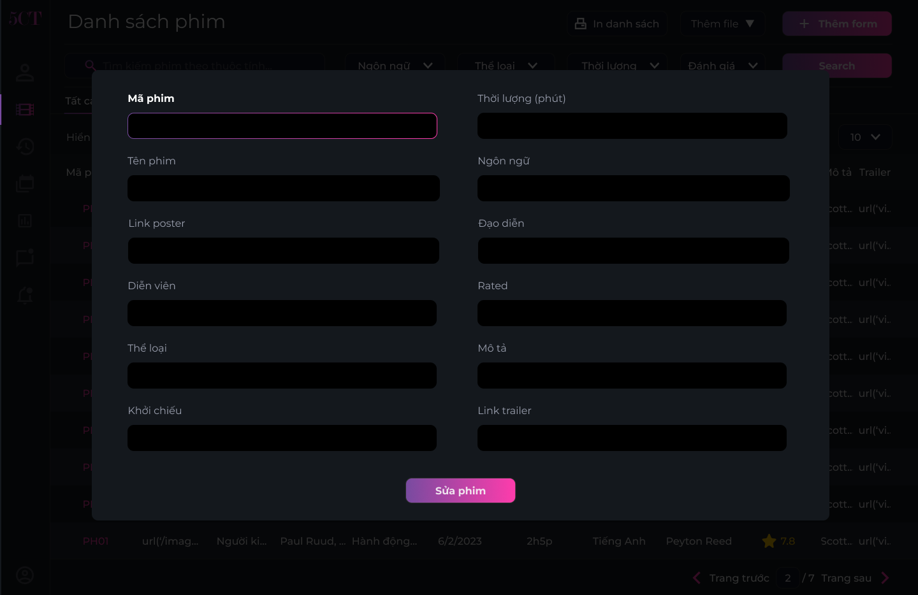

Hình 2.1.3.: Giao diện sửa tổng quát

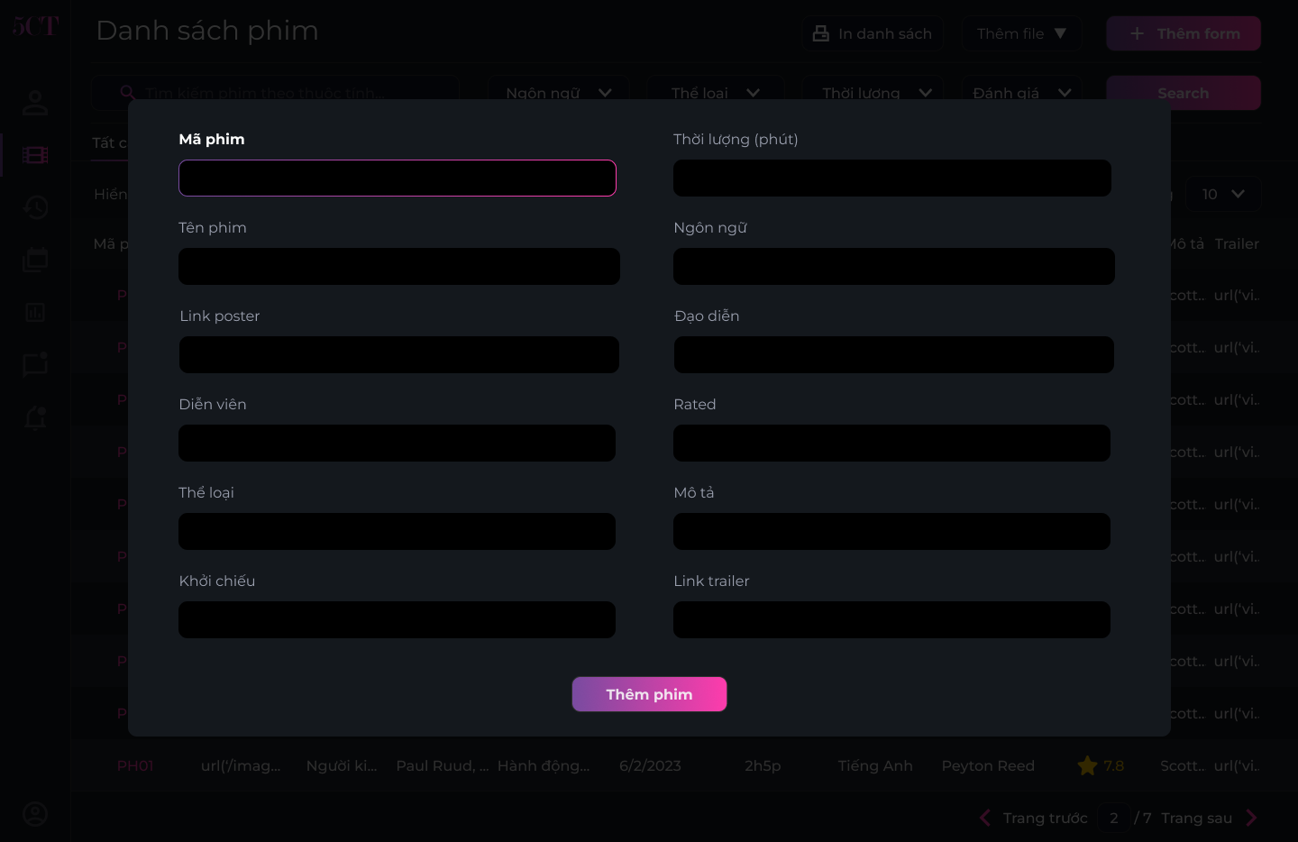

Hình 2.2.3.: Giao diện thêm tổng quát

# ƯU, NHƯỢC ĐIỂM PHẦN MỀM VÀ ĐÁNH GIÁ

## Kết quả kiểm thử

### Môi trường kiểm thử

* Môi trường Test được chạy trên Window 11 với RAM 16GB DualCore và Chip AMD Ryzen 4000 và card GTX 1060

### Tiêu chí kiểm thử

|  |  |  |
| --- | --- | --- |
| Tác nhân | | Giá trị |
| Số test case tổng cộng | | 40 Testcase |
| Số test case tối thiểu cần đạt | | 32 TestCase(20%) |
| Số test case tối đa được không đạt | | 8 Defects |
| Số test case chi tiết | Unit Test | 25 TestCase |
| Integration Test | 10 TestCase |
| System Test | 5 TestCase |

Bảng 3.1.2.: Bảng tiêu chí Testing

### Kết quả Kiểm Thử

#### Unit Test

|  |  |  |
| --- | --- | --- |
| TestCase | Kết Quả | Ghi Chú |
| Khóa khách hàng | Pass |  |
| Thêm, xóa, sửa thông tin phim | Pass |  |
| Thêm, xóa, sửa thông tin đồ ăn | Pass |  |
| Thêm, xóa, sửa thông tin suất chiếu | Pass |  |
| Đăng nhập | Pass |  |
| Đặt vé | Pass |  |
| Xem thông tin phim | Pass |  |
| Xem thông tin lịch chiếu | Pass |  |
| Đăng kí | Pass |  |
| Xem thông tin tài khoản | Pass |  |
| Xem lịch sử đặt phim và tình trạng vé | Pass |  |
| Xác nhận tình trạng thanh toán vé | Pass |  |
| Bao gồm các quyền của các nhân viên | Pass |  |
| Thêm, khóa nhân viên | Pass |  |
| Xem thống kê | Pass |  |

Bảng 3.1.2.: Bảng Testing Unit Test

#### System Testing

|  |  |  |
| --- | --- | --- |
| TestCase | Kết Quả | Ghi Chú |
| Đặt vé | Pass |  |
| Thêm xóa sửa các thông tin | Pass |  |
| Thống kê theo năm tháng ngày | Pass |  |
| Kiểm tra thanh toán | Pass |  |

Bảng 3.1.3.: Bảng Testing System Test

## Ưu điểm phần mềm

* Website hoạt động tốt: Nhóm đã phát triển một trang web bán vé trực tuyến chuyên nghiệp và hoạt động tốt, cho phép khách hàng dễ dàng đặt vé, thanh toán và nhận vé trực tuyến.
* Nâng cao trải nghiệm khách hàng: Khách hàng có thể dễ dàng tìm kiếm, so sánh và đặt vé trực tuyến thông qua website bán vé, tăng trải nghiệm và sự hài lòng của khách hàng.
* Thiết kế website: Nhóm đã thiết kế và phát triển một trang web bán vé trực tuyến chuyên nghiệp với giao diện đẹp mắt, dễ sử dụng và thân thiện với người dùng. Việc này giúp tăng khả năng thu hút và giữ chân khách hàng

## Nhược điểm phần mềm

* Chưa có các tính năng chuyên sâu như phân trang toàn diện hoặc Lazy-Loading nhằm nâng cao trải nghiệm người dùng
* Hệ thống phim và chức năng của trang Web còn bị giới hạn

## Đánh giá tổng quan sản phẩm

* Sản phẩm sử dụng được ở mức tương đối và có thể áp dụng ra ngoài thị trường

## Đánh giá thành viên

# TÀI LIỆU THAM KHẢO

Tiếng Việt

…

Tiếng Anh

Hochreiter, S., & Schmidhuber, J. (1997). Long Short-term Memory. *Neural Computation*, *9*, 1735–1780. https://doi.org/10.1162/neco.1997.9.8.1735

Vaswani, A., Shazeer, N., Parmar, N., Uszkoreit, J., Jones, L., Gomez, A. N., Kaiser, L., & Polosukhin, I. (2023). *Attention Is All You Need* (arXiv:1706.03762). arXiv. https://doi.org/10.48550/arXiv.1706.03762